Лабораторная работа №1
Работа с Joomla
Данные для входа: root:R3set-Temp-9hQ7!sB
Переходим в System
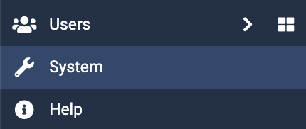
Устанавливаем в Extensions наш шаблон Helix.
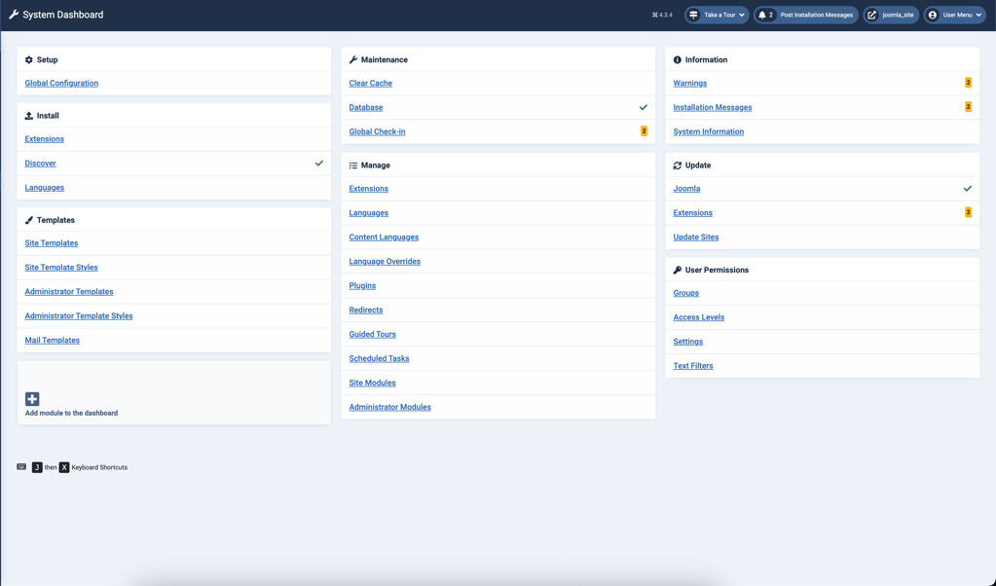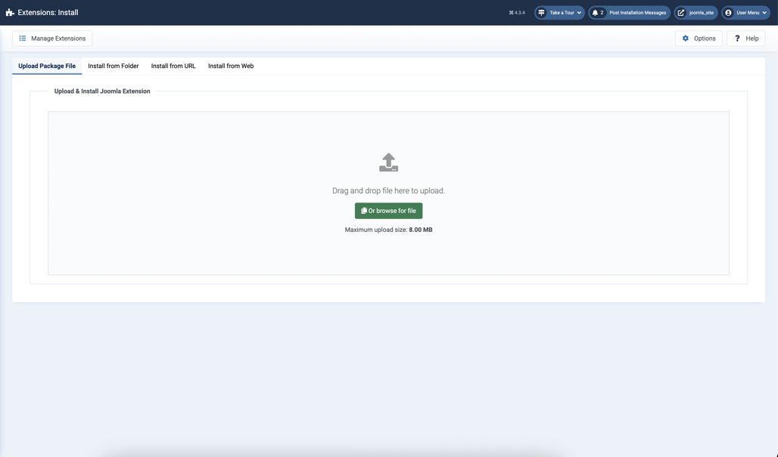
После установки выбираем его.
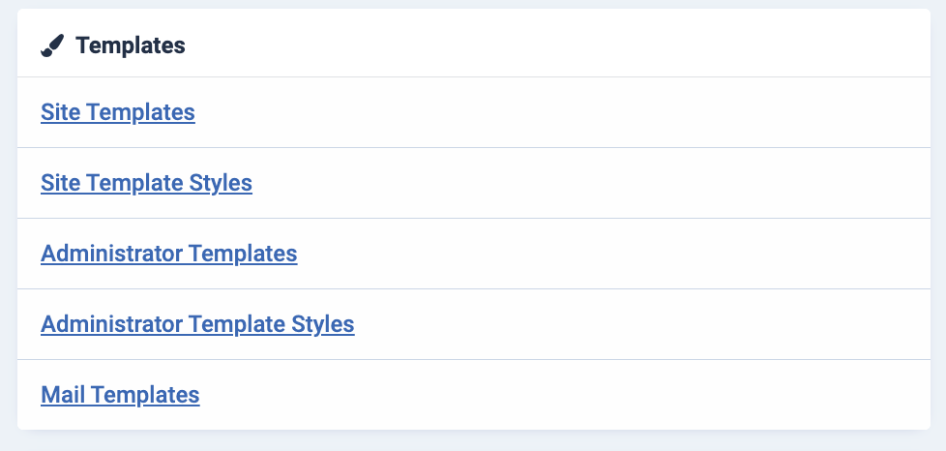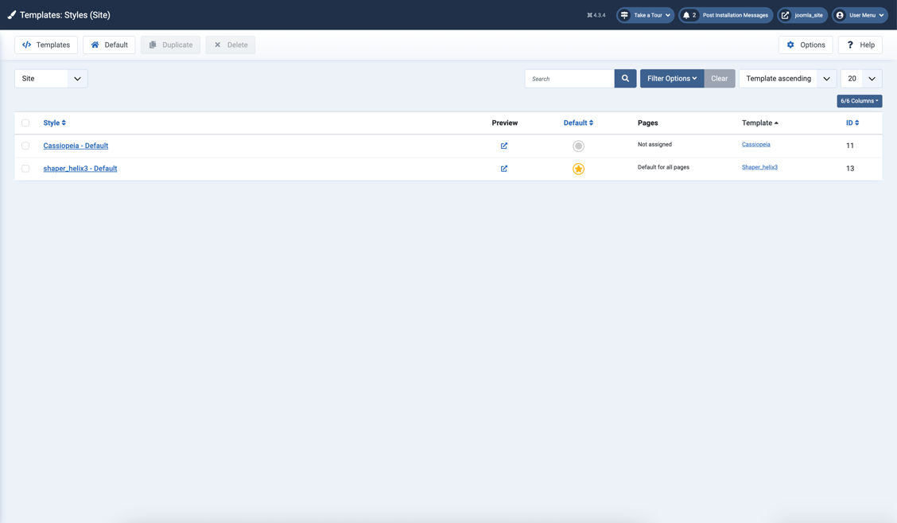
Создадим пару модулей и отобразим их.
Прописываем query param для отображения позиций для наших модулей. Вот URI: http://localhost:8888/joomla/?tp=1
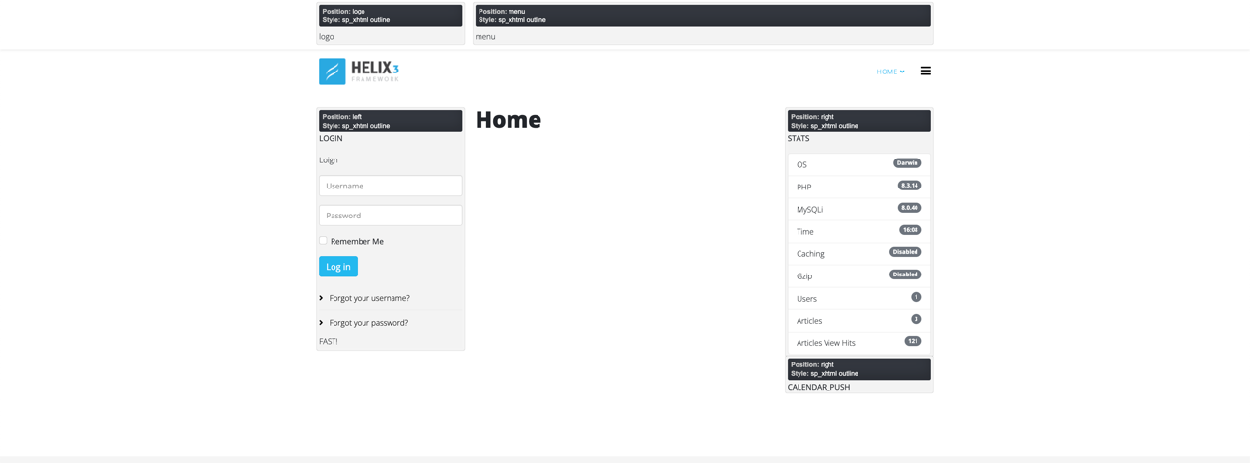
Для того, чтобы нам модули добавить, следуем инструкции.
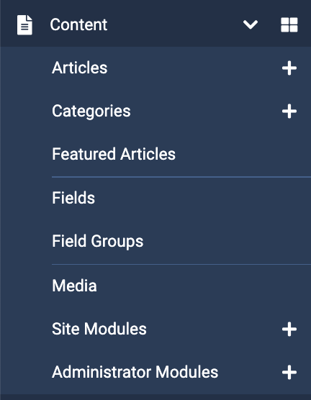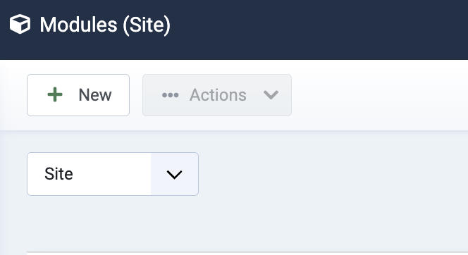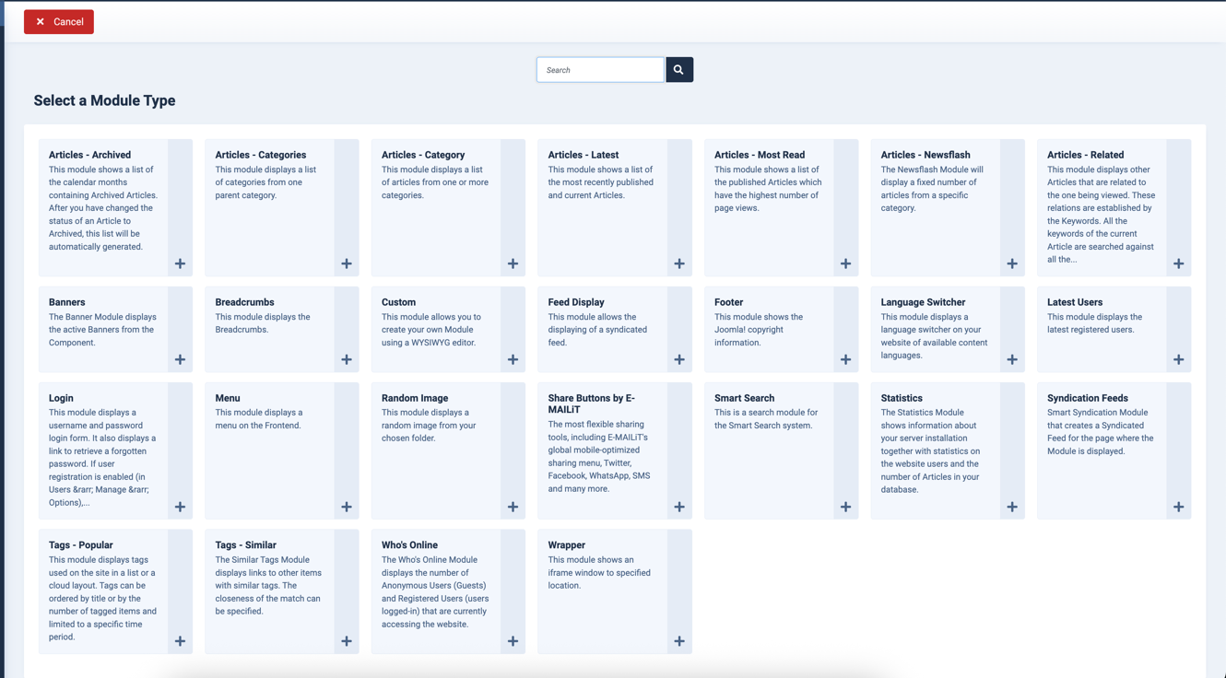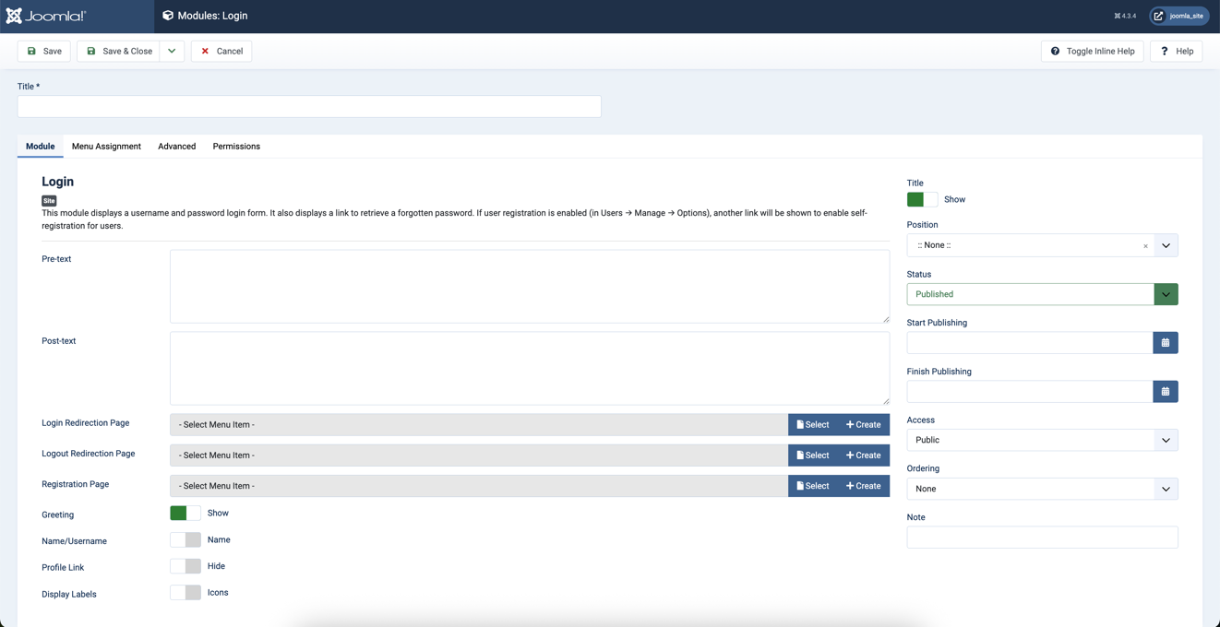
! Не забываем указать позицию нашего модуля можем на URI глянуть с параметром tp.
Добавляем модуль. Мы можем задать дату публикации, но необходимо настроить часовой пояс.
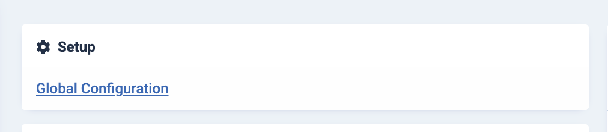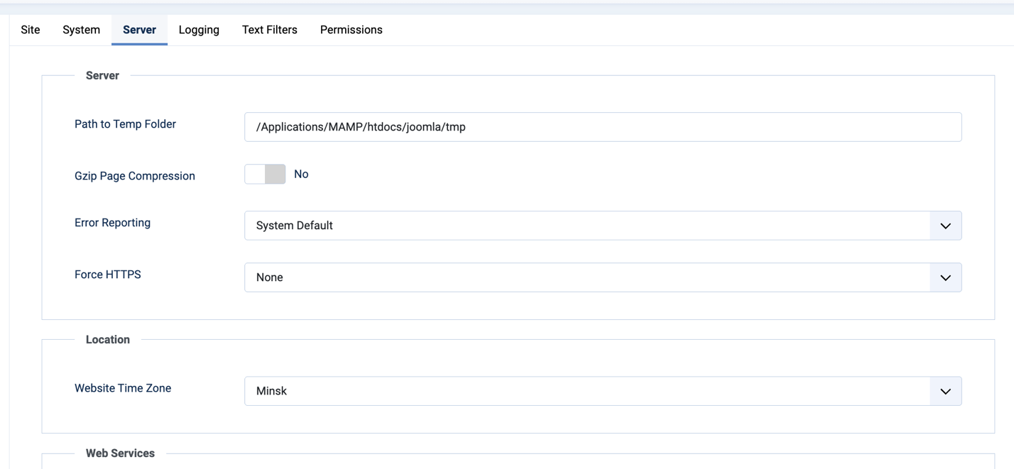
После указания Minsk дата публикации сработает. Можно также настроить права доступа для модуля, вот как делается:
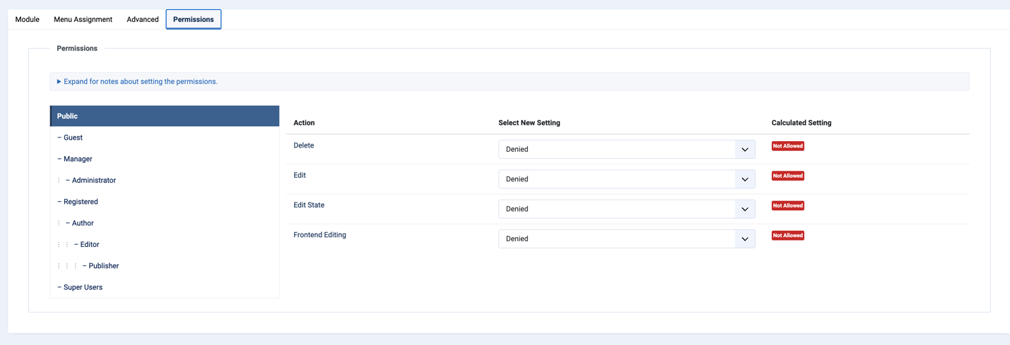
Создаем категорию и подкатегории:

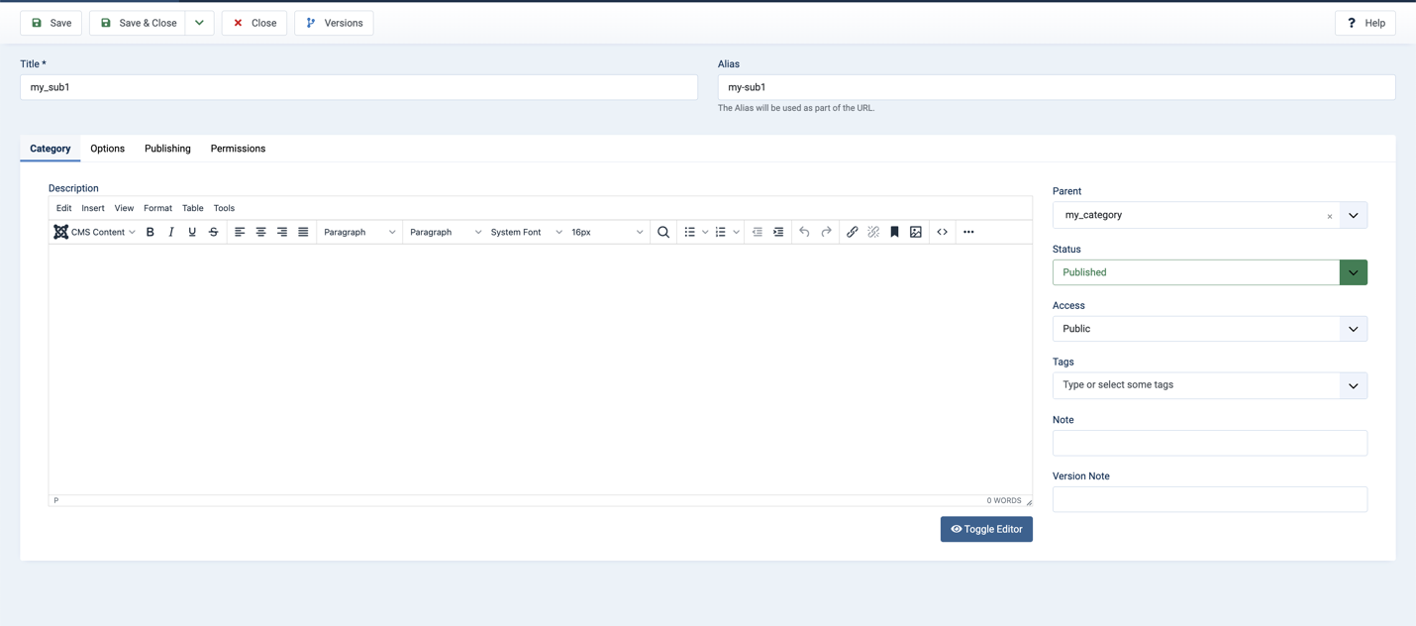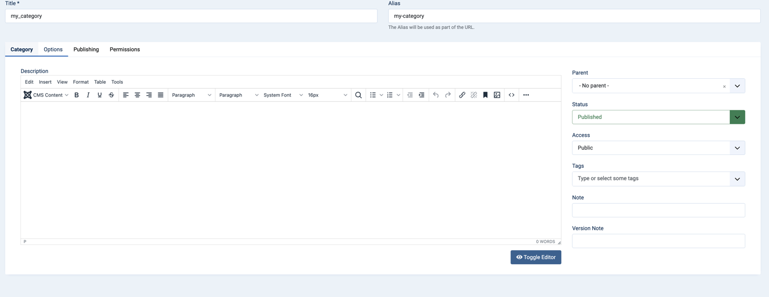
my-category – основная категория. Для подкатегорий задаем Parent = my-category.
Теперь опубликуем нашу статью, зададим время публикации и права.

